運営マニュアル



2013/04　Ver1

**【目　次】**

①運営マニュアル概要

・運営マニュアル　目的・・・・・・・・・・・・・・・・・・・・・・・・・・・・3

②運営規定・・・・・・・・・・・・・・・・・・・・・・・・・・・・・・・・・・・4

③重要事項説明項目・・・・・・・・・・・・・・・・・・・・・・・・・・・・・・・10

④緊急対応・安全管理・・・・・・・・・・・・・・・・・・・・・・・・・・・・・・17

**①運営マニュアル　概要**

＜運営マニュアル　目的＞

本マニュアルは、「リハサロン鳥越」における運営の手順及び条件（基準）、

ご利用者様のご利用条件及び規則、その他の項目に関する事項を定めるものとする。

**②運営規定**

(介護予防)通所介護　介護予防運動デイサービス リハサロン鳥越の運営規程

（事業の目的)

株式会社サロンオールディーズが開設する介護予防運動デイサービス　リハサロン鳥越（以下「事業所」という。）が行う指定通所介護及び指定介護予防通所介護（以下「指定通所介護等」という。）の事業（以下「事業」という。）の適正な運営を確保するために人員及び管理運営に関する事項を定め、事業所ごとに置くべき従事者（以下「通所介護従事者」という。）が、要介護状態又は要支援状態にある高齢者に対し適正な指定通所介護等を提供することを目的とする。

（運営の方針）

第２条

１

事業所の通所介護従事者は、要介護者等の心身の特徴を踏まえて、利用者が可能な限りその居宅において、その有する能力に応じ自立した日常生活を営むことができるよう、さらに利用者の社会的孤立感の解消及び心身機能の維持並びに家族の身体的・精神的負担の軽減を図るために、必要な日常生活上の世話および機能訓練等の介護、その他必要な援助を行う。

２

事業の実施にあたっては、関係区市町村、地域包括支援センター、近隣の他の保健・医療又は福祉サービスを提供する者との密接な連携を保ち、総合的なサービスの提供に努める。

（事業所の名称等）

第３条

事業を行う事業所の名称及び所在地は、次のとおりとする。

１　名　称　介護予防運動デイサービス　リハサロン鳥越

２　所在地　東京都台東区鳥越１丁目２７－８　マストライフ鳥越１階

（職員の職種、員数及び職務内容）

第４条

事業所に勤務する職種、員数及び職務内容は次のとおりとし、各職員の員数は別紙のとおりとする。

１　管理者　　１名　(常勤１名　生活相談員兼務)

　　管理者は、事業所の従業者の管理及び業務の管理を一元的に行う。

２　通所介護従事者　　　生活相談員　１名　(常勤１名　管理者兼務　)

　　　　　　　　　　　　介護職員　　１名　(常勤１名　)

通所介護従事者は、指定通所介護等の業務にあたる。

生活相談員は、指定通所介護等の利用申込にかかる調整、通所介護計画又は介護予防通所介

護計画（以下「通所介護計画等」という。）の作成等を行う。また、利用者に対し日常生活

上の介護その他必要な業務の提供にあたる。

介護職員、看護職員は利用者の心身の状況等を的確に把握し、必要な日常生活上の介護や健

康管理、その他必要な業務の提供にあたる。

３　機能訓練指導員　　１名　（常勤１名　）

　　機能訓練指導員は、日常生活を営むのに必要な機能の減退を防止するための訓練指導、

助言を行う。

（営業日及び営業時間）

第５条　事業所の営業日及び営業時間は、次のとおりとする。

１　営業日　月曜日から金曜日

　　　　　　ただし、祝日及び12月30日から１月４日まで及び夏季休暇を除く。

２　営業時間　　午前８時３０分から午後５時３０分まで。

（申込日及び相談受付時間及びサービス提供時間と定員）

第６条　１　申込日　　月曜日～金曜日

　　　　２　申込時間　午前８時３０分～午後５時３０分まで

　　　　３　１単位目　サービス提供時間帯　午前９時から午後０時１５分　定員１０人

　　　　　　２単位目　サービス提供時間帯　午後２時から午後５時１５分　定員１０人

（指定通所介護等の提供方法、内容）

第７条

指定通所介護等の内容は、居宅サービス計画又は介護予防サービス計画（以下「居宅サー

ビス計画等」等）に基づいてサービスを行うものとする。ただし、緊急を要する場合にあ

っては、居宅サービス計画等の作成前であってもサービスを利用できるものとし、次に掲

げるサービスから利用者が選定したサービスを提供する。

１　身体介護に関すること

日常生活動作能力の程度により、必要な支援及びサービスを提供する

排泄の介助、移動・移乗の介助、養護、その他必要な身体の介護

２　機能訓練に関すること

体力や機能の低下を防ぐために必要な訓練及び日常生活に必要な基本的動作を獲得するた

めの訓練を行う。

３　送迎に関すること

送迎を必要とする利用者に対し送迎サービスを提供する。送迎車両には通所介護従事者が

添乗し必要な介護を行う。

４　相談・助言に関すること

利用者及びその家族の日常生活における介護等に関する相談及び助言を行う。

（指定居宅介護支援事業者との連携等）

第８条

１

指定通所介護等の提供にあたっては、利用者にかかる指定居宅介護支援事業者又は指定介

護予防支援事業者（以下「指定居宅介護支援事業者等」という。）が開催するサービス担当

者会議等を通じて、利用者の心身の状況、そのおかれている環境、他の保健・医療・福祉サ

ービスの利用状況等の把握に努める。

２

利用者の生活状況の変化、サービス利用方法・内容の変更希望があった場合、当該利用者担

当の指定居宅介護支援事業者等に連絡するとともに、綿密な連携に努める。

３

正当な理由なく指定通所介護等の提供を拒まない。ただし、通常の事業実施地域等を勘案し

利用希望者に対して通所介護又は介護予防通所介護（以下「通所介護等」という。）の提供

が困難と認めた場合、当該利用者にかかる指定居宅介護支援事業者等と連携し、必要な措置

を講ずる。

（個別援助計画の作成等）

第９条

１

指定通所介護等の提供を開始する際には、利用者の心身の状況、希望及びそのおかれている

状況並びに家族等介護者の状況を十分把握し、援助計画を作成する。また、すでに居宅サー

ビス計画等が作成されている場合は、その内容にそった通所介護計画を作成する

２

通所介護計画等の作成・変更の際には、利用者又は家族に対し、当該計画の内容を説明し、

同意を得る。

３

利用者に対し、通所介護計画等に基づいて各種サービスを提供するとともに、継続的なサー

ビスの管理、評価を行う。

（指定通所介護等の提供記録の記載）

第１０条

通所介護従事者は、指定通所介護等を提供した際には、その提供日・内容、当該指定通所介

護等について、介護保険法第41条第６項または法第53条第２項の規程により、利用者に

かわって支払いを受ける保険給付の額、その他必要な記録を利用者が所持するサービス提

供記録書に記載する。

（指定通所介護等の利用料等及び支払いの方法）

１

指定通所介護等を提供した場合の利用料の額は、別紙料金表によるものとし、当該指定通所介護等が法定代理受領サービスである時は、その額の１割とする。

２

第１２条の通常の事業実施地域を越えて行う送迎の交通費、アクティビティサービスにか

かる諸経費については、別紙に掲げる費用を徴収する。

３

第１項及び第２項の費用の支払いを受ける場合には、利用者またはその家族に対して事前

に文書で説明した上で、支払いに関する同意を得る。

４

指定通所介護等の利用者は、当センターの定める期日に、別途契約書で指定する方法により

納入することとする。

（通常の事業の実施地域）

第１２条

通常の事業の実施地域は、台東区・千代田区・文京区・墨田区とする。

（契約書の作成）

第１３条

通所介護等の提供を開始するにあたって、本規程に沿った事業内容の詳細について、利用者

に契約書の書面をもって説明し、同意を得た上で署名（記名押印）を受けることとする。

（緊急時等における対応方法）

第１４条

１

通所介護従事者等は、指定通所介護等を実施中に利用者の病状等に急変、その他緊急事態が

生じたときは、速やかに主治医に連絡する等の措置を講ずるとともに、管理者に報告しなけ

ればならない。

２

指定通所介護等を実施中に天災その他の災害が発生した場合、利用者の避難等の措置を講

ずるほか、管理者に連絡の上その指示に従うものとする。

（非常災害対策）

第１５条

事業所は、非常災害に備えるため、消防計画を作成し避難訓練等を次のとおり行うとともに

必要な設備を備える。

　防火責任者　　　管理者

　防災訓練　　　　年１回

　避難訓練　　　　年１回

　通報訓練　　　　年１回

（衛生管理及び従事者等の健康管理等）

第１６条

１

通所介護等に使用する備品等は清潔に保持し、定期的な消毒を施すなど常に衛生管理

に十分留意するものとする。

２

通所介護従事者に対し感染症等に関する基礎知識の習得に努めるとともに、年１回以上の

健康診断を受診させるものとする。

（サービス利用にあたっての留意事項）

第１７条

利用者が機能訓練室等を利用する場合は、職員立会いのもとで使用すること。

また、体調が思わしくない利用者にはその旨を説明し安全指導を図る。

（相談・苦情対応）

第１８条

１

事業所は、利用者からの相談、苦情等に対する窓口を設置し、指定居宅サービス等に関する

利用者の要望、苦情等に対し、迅速に対応する。

２

事業所は、前項の苦情の内容等について記録し、その完結の日から２年間保存する。

（事故処理）

第１９条

１

事業所は、サービス提供に際し、利用者に事故が発生した場合には、速やかに区市町村、介

護支援専門員、利用者の家族等に連絡を行うとともに、必要な措置を講じる。

２

事業所は、前項の事故の状況及び事故に際して採った処置について記録し、その完結の日か

ら２年間保存する。

３

事業所は、利用者に賠償すべき事故が発生した場合には、損害賠償を速やかに行う。

（その他運営についての留意事項）

第２０条　１　従事者の質的向上を図るため、研修の機会を次のとおり設けるものとし、

業務体制を整備する。

　　　 一　採用時研修　採用後３か月以内

　　　 二　継続研修　　年１回以上

　　 ２　事業者は、業務上知り得た利用者またはその家族の秘密を保持する。また、従事者であった者に、業務上知り得た利用者またはその家族の秘密を保持するため、従事者でなくなった後においてもこれらの秘密を保持するべき旨を雇用契約の内容に明記する。

　　 ３　事業所は、この事業を行うため、ケース記録、利用決定調書、利用者負担金徴収簿、その他必要な帳簿を整備する。

４　この規程の定める事項のほか、運営に関する重要事項は、株式会社サロンオールディーズの管理者との協議に基づき定めるものとする。

　　附　則

　この規程は、平成　平成２５年４月１日から施行する。

**③重要事項説明項目**

**通所介護・介護予防通所介護**

**重要事項説明書**

当事業所はご契約者に対するサービスの提供開始にあたり、厚生労働省令の規定に基づき、指定介護予防通所介護サービス及び指定通所介護サービスを提供致します。

当事業者の概要や提供されるサービス利用内容の重要事項は、次のとおりです。

＊当サービスの利用は、原則として要介護認定の結果「要支援」「要介護」と認定された方

　が対象となります。

　比較的自立度が高く、杖等を使用しながらも自力で歩行できる方を対象とし、

　午前／午後（各３時間以上５時間未満）の２部に分かれた機能訓練重視型施設になります。

　認定の有無の記載内容確認の為、介護保険被保険者証の原本の確認及び写しを頂きます。

**１．事業者（法人）の概要**

|  |  |
| --- | --- |
| 事業者（法人）の名称 | 株式会社　サロンオールディーズ |
| 主たる事務所の所在地 | 〒192-0031 東京都八王子市小宮町７７６－２番地 |
| 代表者（職名・氏名） | 代表取締役　菅澤　清孝 |
| 設立年月日 | 平成２２年１０月２５日 |
| 電話番号 | ０３－３５４８－０１４４ |

**２．ご利用事業所の概要**

|  |  |  |
| --- | --- | --- |
| ご利用事業所の名称 | 介護予防運動デイサービス　リハサロン鳥越 | |
| サービスの種類 | 通所介護・介護予防通所介護 | |
| 事業所の所在地 | 〒111-0054　東京都台東区鳥越１丁目２７－８  マストライフ鳥越１階 | |
| 電話番号 | ０３－５８２３－４７７７ | |
| 指定年月日・事業所番号 | 平成２５年４月１日指定 | １３７０６０３３０８ |
| 実施単位・利用定員 | 午前Ⅰ単位　定員１０名　午後Ⅱ単位　定員１０名 | |
| 通常の事業の実施地域 | 〇台東区・千代田区・文京区・墨田区  ＊基本送迎範囲は当事業所より半径3km以内（片道15分以内） | |

**３．事業の目的と運営の方針**

|  |  |
| --- | --- |
| 事業の目的 | 要介護又は要支援状態にある利用者が、その有する能力に応じ、可能な限り居宅において自立した日常生活を営むことができるよう、生活の質の確保及び向上を図るとともに、安心して日常生活を過ごすことができるよう、居宅サービス又は介護予防サービスを提供することを目的とします。 |
| 運営の方針 | 事業者は、利用者の心身の状況や家庭環境等を踏まえ、介護保険法その他関係法令及びこの契約の定めに基づき、関係する市区町村や事業者、地域の保健・医療・福祉サービス等と綿密な連携を図りながら、利用者の要介護状態の軽減や悪化の防止、もしくは要介護状態となることの予防のため適切なサービスの提供に努めます。 |

**４．提供するサービスの内容**

通所介護（介護予防通所介護）は、事業者が設置する事業所（デイサービスセンター）に通っていただき、生活等に関する相談及び助言、健康状態の確認やその他利用者に必要な日常生活上の世話及び機能訓練を行うことにより、利用者の心身機能の維持並びに利用者の家族の身体的、精神的負担軽減を図るサービスです。

＊食事、入浴のサービス提供はございません

**５．営業日時**

|  |  |
| --- | --- |
| 営業日 | 月曜日・火曜日・水曜日・木曜日・金曜日  但し、祝日、夏季休暇、年末年始（12月30日から1月4日）を除きます。 |
| 営業時間 | 午前8時30分から午後5時30分まで |
| サービス  提供時間  ※（注）参照 | 午前9時00分から午後0時15分まで  午後2時00分から午後5時15分まで |

(注)「サービス提供時間」とは利用者を事業所に迎えてから送り出すまでの時間を言います。

**６．事業所の職員体制**

|  |  |
| --- | --- |
| 従業者の職種 | 勤務の形態・人数 |
| 管理者 | 常勤　１人 |
| 生活相談員 | 常勤　１人以上 |
| 機能訓練指導員 | 常勤　１人以上 |
| 介護職員 | 常勤　１人以上 |

**７．サービス提供の担当者**

ご契約者へのサービス提供の担当職員（生活相談員）及びその管理責任者（管理者）は

下記のとおりです。

サービス利用にあたって、ご不明な点やご要望などありましたら何でもお申し出ください。

|  |  |
| --- | --- |
| 担当職員の氏名 | 生活相談員　　塩田 悠悟 柳橋 大明 |
| 管理責任者の氏名 | 管理者　　　　塩田 悠悟 |

**８．利用料（３時間以上～５時間未満）**

「基本利用料」は以下の通りです。ご契約者からお支払いいただく「利用者負担金」は、

原則として基本利用料の１割の額です。ただし、介護保険給付の支給限度額を超えてサービスを利用する場合、超えた額の全額をご負担いただきます。

**（１）通所介護の利用料**

**【基本部分：通所介護費（小規模型）】**

|  |  |  |  |
| --- | --- | --- | --- |
| 所要時間  （１回あたり） | 利用者の  要介護度 | 通所介護費 | |
| 基本利用料  ※（注１）参照 | **利用者負担金**  **（＝基本利用料の１割）※（注２）参照** |
| ３時間以上  ５時間未満 | 要介護１ | ４，９８３円 | **４９９円** |
| 要介護２ | ５，７１８円 | **５７２円** |
| 要介護３ | ６，４４２円 | **６４５円** |
| 要介護４ | ７，１６７円 | **７１７円** |
| 要介護５ | ７，８８０円 | **７８８円** |

（注１）上記の基本利用料は、厚生労働大臣が告示で定める金額であり、これが改定された場合は、これら基本利用料も自動的に改訂されます。なお、その場合は、事前に新しい基本利用料を書面でお知らせします。

（注２）上記本文にも記載のとおり、介護保険給付の支給限度額を超えてサービスを利用する場合は、超えた額の全額をご負担いただくこととなりますのでご留意ください。

**【加算】**

　以下の要件を満たす場合、上記の基本部分に以下の料金が加算されます。

|  |  |  |  |
| --- | --- | --- | --- |
| 加算の種類 | 加算の要件 | **加算額** | |
| 基本利用料 | **利用者負担金** |
| 個別機能訓練加算Ⅰ | 当該加算の体制・人材要件を満たし、利用者へ機能訓練を行った場合（１日につき） | ４５４円 | **４６円** |
| 個別機能訓練加算Ⅱ | 当該加算の体制・人材要件を満たし、利用者へ機能訓練を行った場合（１日につき） |  |  |

**（２）介護予防通所介護の利用料**

**【基本部分：介護予防通所介護費】**

|  |  |  |
| --- | --- | --- |
| 利用者の  要介護度 | 介護予防通所介護費（１月あたり） | |
| 基本利用料  ※（注１）参照 | **利用者負担金**  **（＝基本利用料の１割）※（注２）参照** |
| 要支援１ | ２２，６９０円 | **２，２６９円** |
| 要支援２ | ４５，４５６円 | **４，５４６円** |

（注１）上記の基本利用料は、厚生労働大臣が告示で定める金額であり、これが改定された場合は、これら基本利用料も自動的に改訂されます。なお、その場合は、事前に新しい基本利用料を書面でお知らせします。

（注２）上記本文にも記載のとおり、介護保険給付の支給限度額を超えてサービスを利用する場合は、超えた額の全額をご負担いただくこととなりますのでご留意ください。

**【加算】**

　以下の要件を満たす場合、上記の基本部分に以下の料金が加算されます。

|  |  |  |  |
| --- | --- | --- | --- |
| 加算の種類 | 加算の要件（概要） | **加算額** | |
| 基本利用料 | **利用者負担金** |
| 運動器機能向上  加算 | 利用者へ個別的な機能訓練等の運動器機能向上サービスを行った場合（１月につき） | ２，４３２円 | **２４４円** |
| アクティビティ  実施加算 | 利用者へ集団的レクリエーションや創作活動等の機能訓練を行った場合（１月につき）  ※ただし、運動器機能向上加算・栄養改善加算・口腔機能向上加算のいずれかを算定している場合は算定しない。 |  |  |

**（３）その他の費用**

|  |  |
| --- | --- |
| その他 | 上記以外の日常生活において通常必要となる経費であって、利用者負担が適当と認められるもの（利用者の希望によって提供する日常生活上必要な身の回り品など）について、費用の実費をいただきます。 |

**（４）キャンセル料**

　利用予定日の直前にサービス提供をキャンセルした場合は、以下のとおりキャンセル料をいただきます。

|  |  |
| --- | --- |
| キャンセルの時期 | キャンセル料 |
| 利用予定日の前日１７：３０まで | ０％ |
| 利用予定日の当日 | 利用者負担金１００％の額 |

（注1）体調や容体の急変など、やむを得ない事情がある場合は、キャンセル料は不要とします。また、介護予防通所介護は、利用料が月単位の定額のため、キャンセル料は不要とします。

（注2）通所介護利用中に体調や容体の急変などでサービス提供に支障があると判断され

　　　　た場合はサービス提供中止とさせて頂き、ご利用時間に応じて料金を頂く事も

ございます。（ご担当ケアマネージャー相談の上対応）

**（５）支払い方法**

　利用料（利用者負担分の金額）は、毎月１０日までに前月の請求書をお渡し（郵送）

致します。

当月末までに事業所指定の口座へのお振込みまたは口座引き落としでのお支払をお願

いします。（下記）利用者負担金の受領に関わる領収書等については、利用者負担金の

支払いを受けた後、（入金確認後）１０日以内に差し上げます。

|  |  |
| --- | --- |
| 支払い方法 | 支払い要件等 |
| 口座引き落とし | サービスを利用した月の翌月２０日（祝休日の場合は直後の平日）に  ご契約者が指定する口座より引き落とします。 |
| 銀行振り込み | サービスを利用した月の翌月２５日（祝休日の場合は直前の平日）までに  事業者が指定する下記の口座にお振り込みください。  多摩信用金庫　宇津木支店　普通0344791　㈱サロンオールディーズ |

（注）振込手数料はご利用者様負担となります。

**９．緊急時における対応方法**

サービス提供中に利用者の体調や容体の急変、その他の緊急事態が生じたときは、速やかに下記の主治医及び家族等へ連絡を行う等、必要な措置を講じます。

|  |  |  |
| --- | --- | --- |
| 利用者の主治医 | 医療機関の名称  氏名  所在地  電話番号 |  |
| 緊急連絡先  （家族等） | 氏名（利用者との続柄）  住所  電話番号  携帯番号 |  |

**１０．事故発生時の対応**

　サービスの提供により事故が発生した場合は、速やかに利用者の家族、担当の介護支援専門員（又は地域包括支援センター）及び市町村等へ連絡を行うとともに、必要な措置を講じます。

**１１．苦情相談窓口**

（１）サービス提供に関する苦情や相談は、当事業所の下記の窓口でお受けします。

|  |  |
| --- | --- |
| 事業所相談窓口 | 電話番号 ０３－５８２３－４７７７  面接場所　当事業所の相談室 |

（２）サービス提供に関する苦情や相談は、下記の機関にも申し立てることができます。

|  |  |  |
| --- | --- | --- |
| 苦情受付機関 | 台東区役所　介護保険課 | 電話番号 ０３－５２４６－１２５７ |
| 東京都国民健康保険団体連合会 | 電話番号 ０３－６２３８－０１７７ |

**１２．サービスの利用にあたっての留意事項**

　サービスのご利用にあたってご留意いただきたいことは、以下のとおりです。

①ご利用日の体調管理について

（１）サービスの利用中に気分が悪くなったときは、すぐに職員にお申し出ください。

（２）体調や容体の急変などによりサービスを利用できなくなったときは、できる限り早めに担当の介護支援専門員（又は地域包括支援センター）又は当事業所の担当者へご連絡ください。

②送迎時間・場所について

（１）予めご契約者のご要望を聞いた上で当事業所にて決定させて頂きます。

＊道路事情により自宅前までの送迎が難しい場合もありますので予めご了承下さい。

（２）交通事情により集合時間等の若干の遅延が発生する場合がございますので

　　　予めご了承下さい。

③服装等、持参品について

（１）運動しやすい服装でご参加下さい。

（２）運動しやすい靴（上履き）をご持参下さい。

（３）トラブルを防ぐ為、自分の持ち物には必ず氏名をご記入下さい。

（４）飲み物（水）等はご用意させて頂いておりますが、水筒持参でお願いします。

（５）タオル（ハンドタオル、フェイスタオル等）をご持参下さい。

④その他

（１）金品や貴重品の管理は行えませんので予めご了承下さい。

（２）複数の利用者の方々が同時にサービスを利用するため、周りの方のご迷惑に

ならないようお願いします。

**④緊急対応・安全管理**

**緊急対応時の連携**

・各職員の連携について

報告・連絡・相談時、及び緊急対応時の対応において、下記【図1】及び次ページ

【図2】【図3】の流れを基本とし、迅速な対応に努めること。

**\*搬送時はお客様個人ファイルを持参し、基本情報を詳細に把握・搬送時に伝達ができるようにしておく。**

【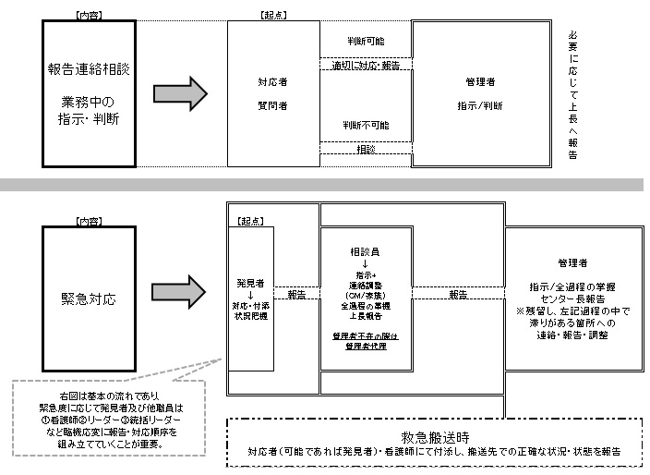図1　緊急時の組織報告フロー】

**緊急搬送時**

対応者（可能であれば発見者）にて付添し、搬送先での正確な状況・状態を把握

右図は基本の流れであり、

緊急度に応じて発見者は

①多職員②センター長③管理者

など臨機応変に報告・対応順序を

組み立てていくことが重要。

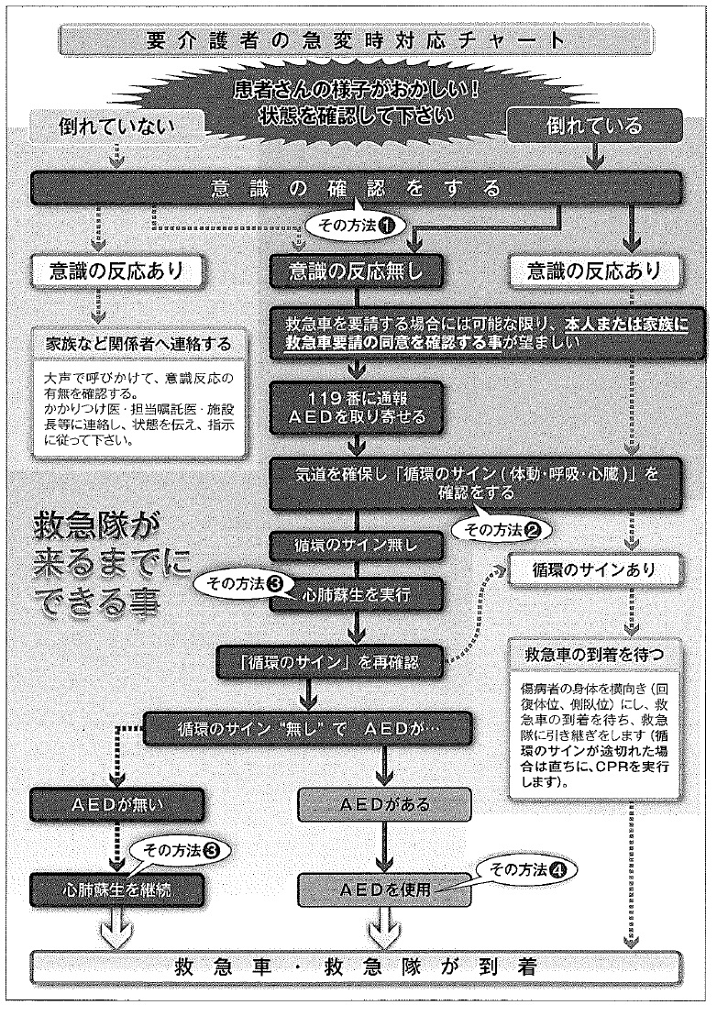【図2　要介護者の急変時対応チャート】

【図3　要介護者の急変時の緊急対応と流れ】

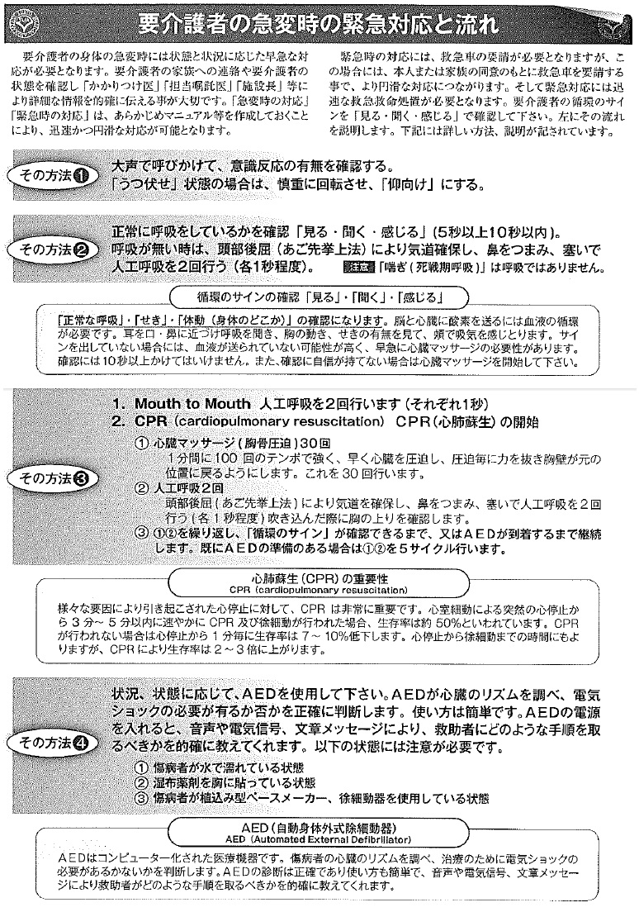

緊急搬送が必要な症状（重篤な症状）

□常時

■意識消失（呼びかけても反応がない・空返事）　■急な嘔吐　■傾眠　■高熱

■呼吸なし　　■呼吸が浅い　■ろれつが回らない　■頭部/腹部/胸部に激痛

■顔面蒼白　　■冷や汗　　■血圧/脈拍値急低下/急上昇　■血圧/脈拍測定不可

■痙攣・引きつけ　　■瞳孔散大　　■眼振　　■生あくび　■SPO2低下（80％台）

□転倒/裂傷/擦過傷時

■患部熱感・明らかな腫れ　　■患部わずかに触れるだけで激痛　■患部変形

■大量出血　　■止血不可　　◆その他既往に関わる諸症状

上記各項目の内、**3項目以上該当する場合**は救急搬送準備をしておく。

**意識消失・大量出血・呼吸停止・SPO2＝80％台10分経過のいずれかの場合は1項目でも緊急搬送の対象とする。**

**③フロア/WCでの緊急対応**

・緊急対応一覧表

【対応方法に関して】

＊測定…血圧・脈拍・体温・SPO2測定を行い、経過をメモする。

＊嘔吐対応…嘔吐袋2～3枚・ティッシュ・ビニール手袋を準備し吐瀉物の処理を行う。

＊連絡…緊急連絡先（ご家族）・センター長へ経過を連絡。

＊送迎…自車両にてお客様宅まで送迎対応。

【場所にして】→頭部の場合、基本は動かさず、動けるようになってから可能な範囲で移動する。

＊臥床…臥床スペース

＊WC…トイレ

＊救急…緊急搬送

＊確認…御本人に確認

|  |  |  |  |  |
| --- | --- | --- | --- | --- |
| **内容** | **部位/程度** | **症状** | **対応方法** | **場所** |
| **転倒（打撲）** | 頭 | 痛みのみ | 測定、安楽な体勢で様子観察し連絡。 | 臥床 |
| 痛み・眩暈・吐き気 | 安楽な体勢（臥床・側臥位）で嘔吐対応、測定。様子観察し連絡。 | WC  又は  臥床 |
| 意識消失・あくび | 測定し、安楽な体勢で呼びかけ継続。緊急搬送。連絡。 | 臥床  ↓  救急 |
| 頭以外 | 痛みのみ | 測定、安楽な体勢で様子観察。連絡。 | 確認 |
| 痛み・赤み/打撲痕・腫れ | 測定、安楽な体勢で様子観察。連絡。 | 確認 |
| **転倒（骨折）**  **＊可能性有** | 強い痛み・熱感・大きな腫れ | 測定、安楽な体勢で様子観察。連絡。状況で緊急搬送。 | 臥床  確認 |
| 激痛・熱感・大きな腫れ・変形・発汗/意識消失 | 測定、安楽な体勢で様子観察。連絡。緊急搬送。 | 臥床  ↓  救急 |
| **裂傷**  **擦過傷**  **裂傷**  **擦過傷** | 出血  無～少量 | 長さ1㎝・深さ1㎜以内 | 水洗いし、様子観察。  連絡。 | 確認 |
| 出血  少～中量 | 長さ1㎝～2㎝以内  深さ2㎜以内 | 水洗いし、様子観察。連絡。確認し送迎。 | 確認 |
| 出血  中量～  出血  大量～ | 長さ2㎝以上  深さ2㎜以上  長さ2㎝以上  深さ2㎜以上 | 止血帯にて患部根元を縛り、心臓より上部に固定。様子観察。連絡。  止血→送迎。受診依頼。  止血出来ず→緊急搬送。  止血帯にて患部根元を縛り、心臓より上部に固定。連絡。  緊急搬送。 | 臥床  ↓  送迎  救急  臥床  ↓  救急 |
| **発熱** | 微熱  平熱+0.5℃まで | 熱感・顔面の発赤  咳・鼻汁・くしゃみ | 測定、安楽な体勢で様子観察。連絡。状況で送迎。 | 臥床  ↓  送迎 |
| 高熱  平熱+0.5℃以上 | 熱感・顔面の発赤  咳・鼻汁・くしゃみ  ふらつき・傾眠 | 測定、安楽な体勢で様子観察。連絡。状況で緊急搬送。 | 臥床  ↓  救急 |
| **悪心**  **嘔吐** | 嘔吐無し | 悪心・嘔吐感あるも嘔吐はなし。 | 安楽な体勢（臥床・側臥位）で嘔吐対応、測定。様子観察し連絡。 | WC  又は  臥床 |
| 嘔吐有り | 少量～中量の嘔吐が１回～断続的に数回あり。 | 安楽な体勢（臥床・側臥位）で嘔吐対応、測定。様子観察し連絡。状況で送迎。 | WC  又は  臥床 |
| 大量の嘔吐が連続的に何度もあり。  発汗・振戦・意識消失 | 安楽な体勢（臥床・側臥位）で嘔吐対応、測定。緊急対応。 | WC  臥床  救急 |

**送迎時の緊急対応**

・悪心・嘔吐

1)訴えがあった際はすぐに車両を路肩に停止させ、御客様の対応を開始する

（嘔吐袋・ペーパータオル準備）。

A)嘔吐開始…停車させた状態で嘔吐が収まるまで付き添う。

　　⇒その際、顔面紅潮or蒼白、発汗、振顫等、御客様の症状・状態の具体的把握を行う。

　　⇒嘔吐が収まった際は、吐瀉物の処理（ビニール袋2～3重にし、口を堅く結ぶ）をし、デイへ連絡。

状態を伝え、指示を仰ぐ。デイ残留職員より上長・御客様緊急連絡先へ報告。

　B)嘔吐なし…デイへ連絡。状態を伝え、指示を仰ぐ。デイ残留職員より上長・御客様緊急連絡先へ報告。

2）上長又はデイ残留職員より対応車両へ連絡。

　A）御家族在宅（対応可能）の場合…

　　　御家族宅へ直行で帰宅し、状態を伝え、対応を依頼する。

　　　嘔吐がなかった場合は残便を他車両と調整し、残ルートの対応を行う。

　　　嘔吐があった場合は、車両及び設備（ハンドル、座席周辺等）を全て殺菌消毒する。

　　　嘔吐があり、かつ残便がある場合は早急に他車両に振り分け、他車両にて残便対応を行う。

　B）御家族不在（対応不可能）の場合…

　　　御家族の対応可能な時間を把握し、対応車両はデイサービスへ直行。状況を上長・職員へ伝え、デイ臥床スぺ―ス又にて対応実施⇒御家族よりお迎えに来て頂き、経過を報告する。

　　　嘔吐がなかった場合は残便を他車両と調整し、残ルートの対応を行う。

嘔吐があった場合は、車両及び設備（ハンドル、座席周辺等）を全て殺菌消毒する。

　　　嘔吐があり、かつ残便がある場合は早急に他車両に振り分け、他車両にて残便対応を行う。

・傾眠→意識消失

1）傾眠が見られる際は声掛けし、意識の有無を確認。

2）意識消失…職員の明確な呼びかけに反応しないなど、明らかな意識の消失が確認された場合。

　　 その際は呼吸の有無、顔面紅潮or蒼白、発汗、振顫等、御客様の症状・状態の

具体的把握を行う。

　　⇒デイへ早急に連絡。状態を伝え、指示を仰ぐ。デイ残留職員より上長・御客様緊急連絡先へ報告。

3)上長又はデイ残留職員より対応車両へ連絡。

　　A）御家族在宅（対応可能）の場合…

　　　御家族宅へ直行で帰宅し、状態を伝え、救急搬送を依頼し、状況を再度デイへ連絡・報告。

　　　残便がある場合、他車両と調整し、残ルートの対応を行う。

　　B）御家族不在（対応不可能）の場合…

　　　上長又はデイ残留職員が御家族の対応可能な時間を把握し、救急搬送の準備。

対応車両はデイサービスへ直行。状況を上長へ伝え、臥床スペースにて救急搬送までの対応実施。

　　　残便がある場合、他職員は残便を他車両と調整し、残ルートの対応を行う。

・独居（又は家族不在）の御客様に対して、送迎訪問時に異常を発見した場合

●玄関が空いており（又は開いておらず）、呼びかけても返事がない

1）15分以上呼びかけても反応がない場合は、デイへ連絡。デイ残留職員より上長・お客様連絡先へ報告。

　　　　⇒上長又はデイ残留職員より緊急連絡先と対応の確認を行う。

2）送迎対応者は次の送迎ルートへ。

3）御本人に問題がないことが確認でき、再度送迎対応に組み込む場合は改めてデイより送迎対応者に連絡を入れるようにする。

●玄関が空いており、玄関先で倒れていたのを確認。大声で呼びかけても返事がない

（意識消失）。

⇒早急にデイへ連絡し、救急車を要請。

（送迎記録に各顧客の住所・緊急連絡先を記載）。

上長の指示を仰ぐ。

※上記のケースでは、その場の状況に応じた迅速な判断・対応が求められるため、組織としてあらゆる手段を講じて人命最優先の処置・対応を行うこと。

■車両事故に関して■

**※運転中に事故（対人・対物）を起こした場合※**

**①速やかに下車し、誠心誠意の謝罪と事故対応。◆相手の安否確認→警察・救急車に連絡（必要時）**

**当施設の運転手として最善の対処を責任を持って行う。**

**②相手に当施設の連絡先をお伝えした後、施設（センター長・管理者）へ早急に連絡。**

**状況を報告した上で指示を仰ぎ、対応する。**

**③全ての対応が完了し次第施設へ戻り、改めて対応の具体的な報告をした後、**

**管理者及び運転者で報告書を作成。**

**④全職員で報告書を元に事故の反省と今後の対応を会議。**